***К 100-летию ВЛКСМ***

**«История комсомола района».**

**Из воспоминаний Александра Осипова** – старожила района.

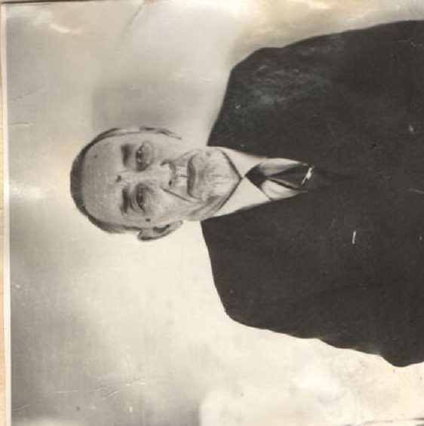«…Впервые в поселок Софийск я приехал из Якутска к отцу в 1900 году, тогда мне было 9 лет. С 1910 года по 1915 год я работал десятником горных работ по золотодобыче в Нимано-Буреинской золотопромышленной компании. Помню, что тогда никаких культурных учреждений во всем районе не было, да и самого района не было. Существовал центральный поселок прииск Софийск. В поселке была школа на 15 ребят и фельдшерский пункт на пять коек. Вот и вся «культура»…

…Работа на прииске начиналась с 5 часов утра до 7-8 часов вечера с двух часовым перерывом на обед.

Техники никакой: лом, лопата, кайло, тачка, скребок и самые примитивные промывальные приборы – лоток и ручная бутара. Работа очень тяжелая. В дождь и пургу она не приостанавливается. Выдерживали такую работу только физически сильные люди...

В 1927 году был образован Верхнебуреинский район (до этого его территория входила в Завитинский район Амурской области). В районном ***На фото: Осипов А.А.***

центре селе Чекунда был создан райком

партии и райком комсомола…

Чекундинская комсомольская организация провела большую работу по вовлечению местных национальностей в кооператив «Тунгус». В 1930 году комсомольцы, вместе с коммунистами участвовали в подготовке к организации в Чекунде колхоза.

В 1931 году было создано четыре колхоза: «Красный охотник» в Чекунде, «Путь Ленина» в Усть-Нимане, имени Колесова в Ниманчике. В 1933 году в верховьях Амгуни был создан колхоз «Неву-Неван» (с.Могды).

В каждом колхозе была создана комсомольская ячейка. Комсомольцы активно боролись за выполнение планов колхозного производства, за дисциплину труда, против пьянства, прогулов и картежных игр. Последние к 1934 году были полностью изжиты.

В 1934-1935 годах Чекундинская ячейка комсомола насчитывала до 20 человек…»

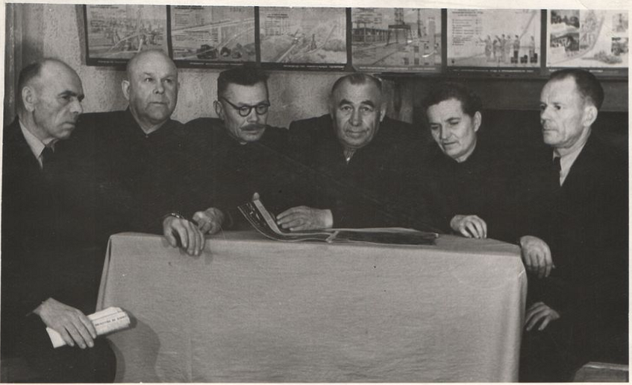

***На фото: Комсомольцы 20-х годов. Слева направо: М.Л. Пулай, Соловьев, Селиванов, Седунов, Конторина, Елгин (инициалы не указаны). 1959 год.***

Великая отечественная война поставила перед комсомолом новые задачи. Война явилась суровой проверкой духовных и физических качеств советской молодежи, ее передового отряда – комсомола.

**Из воспоминаний Анатолия Кончина –первостроителя п.Сулук**

«…Жгучей болью опалила сердца молодых дальневосточников весть о вероломном нападении фашистов на нашу страну. 90 тысяч хабаровских комсомольцев ушли на фронт. Остальные, в основном подростки, стали к станкам, пришли на стройки и транспорт…

…В эти трудные дни хабаровские комсомольцы первыми в стране выступили с инициативой сбора средств на вооружение Красной Армии…

…На самолетах эскадрильи «Хабаровский комсомол» молодые летчики Михаил Симонов, Александр Молодчий и другие бомбили Берлин. 13 летчиков этой эскадрильи стали героями Советского Союза.

В ответ на сообщения о боевых подвигах на самолетах, носящих имя «Хабаровский комсомол», молодежь края начала сбор средств на строительство танковой колонны. Никто не стоял в стороне. Сдавали сверхплановые уловы рыбаки, пушнину - охотники, немалые суммы перечисляли оленеводы…

…Летом 1943 года сформированный у деревни Кузьминки под Москвой танковый батальон с надписью «Хабаровский комсомолец» на башнях «тридцатичетверок» принял боевое крещение на реке Миус в Донбассе…».

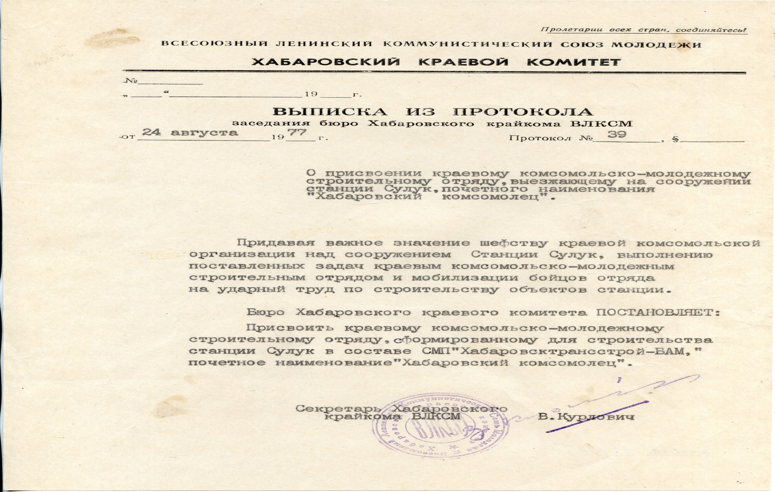

Мирное послевоенное время… По всей стране развернулись комсомольские стройки. В апреле 1974 года БАМ был объявлен Всесоюзной ударной комсомольской стройкой.

В августе 1977 года отряд молодых строителей «Хабаровский комсомолец», гордо носящий имя великого танкового батальона, высадился десантом в нехоженой тайге. Перед комсомольцами стояла нелегкая задача: в кратчайшие сроки возвести поселок Сулук. Для многих ребят это была первая в жизни комсомольская стройка, начало трудовой биографии.

На каждом историческом рубеже комсомол выдвигал из своей среды тысячи и тысячи молодых героев, прославивших его своими подвигами. Их пример беззаветного служения Родине, народу всегда будет в памяти нынешних и будущих поколений.

**По материалам архивного сектора администрации**

**Верхнебуреинского муниципального района**